Đề thi giữa kì 1 lớp 1 môn Tiếng Việt năm 2020 sách Cánh Diều - Đề 3
Phần 1. Đọc thành tiếng
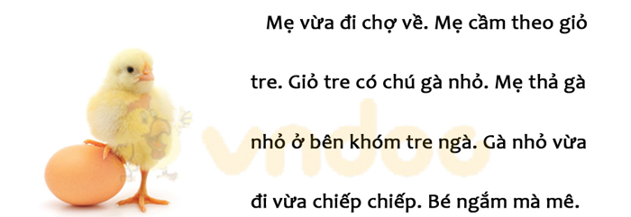
Phần 2. Đọc hiểu
Câu 1. Dựa vào nội dung ở bài đọc ở phần I, em hãy nối đúng:
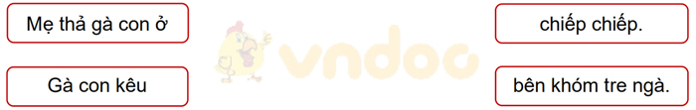

Câu 2. Nối iêm với tiếng có vần iêm
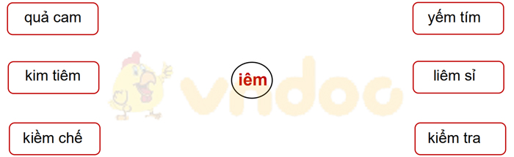
Phần 3. Viết
Câu 1. Điền vào chỗ trống ăm hoặc âm
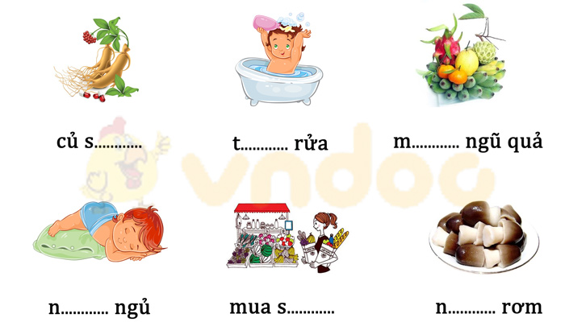
Câu 2. Tập chép
Gà con chiếp chiếp bên khóm tre ngà.
Đề thi giữa kì 1 lớp 1 môn Tiếng Việt năm 2020 sách Cánh Diều - Đề 3
Phần 1. Đọc thành tiếng
- Yêu cầu:
- HS đọc đúng, rõ ràng các tiếng
- HS đọc ngắt nghỉ đúng vị trí, đọc liền mạch, liên tục
Phần 2. Đọc hiểu
Câu 1.
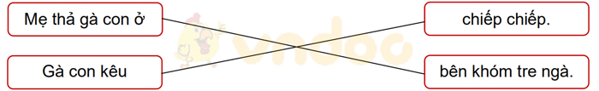
Câu 2.
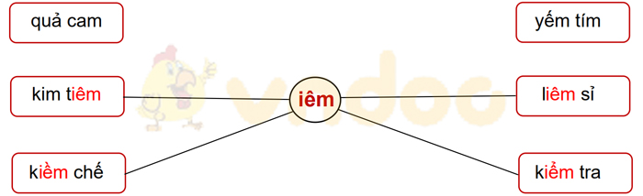
Phần 3. Viết
Câu 1.
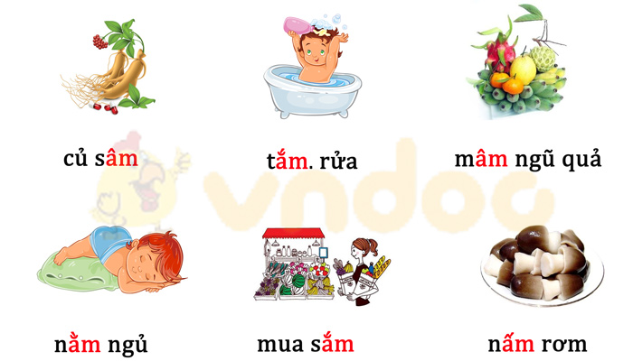
Câu 2.
- HS chép đúng các chữ
- Khoảng cách giữa các chữ đều
- Chữ viết đẹp, đều
- Trình bày sạch sẽ, gọn gàng.

